**Vivat**

*mmттм тлтштп iwmmmmimm - мт шт п. rnmm*



***22 июня.***

Как всегда, в последние годы День памяти и скорби прошел в исто­рическом парке. Ветераны войны и труда МСХА собрались под сенью вековых деревьев. Открыл встречу проректор по научной и инноваци­онной работе проф. А.В. Голубев. Затем выступил председатель Совета ветеранов проф. В.М. Халанский.

Объявляется минута молчания. Перед своими коллегами выступает участник и ветеран Великой Отече­ственной войны проф. кафедры философии В.П. Агафонов.

Со своими стихами и взволно­ванным рассказом о своих боевых буднях выступил доцент каф. овце­водства В.П. Родин. Удивляешься жизнестойкости и талантливости этого ученого и педагога нашей Ти­мирязевки, ставшего писать стихи с недавних лет жизни.

С интересной и разнообразной

программой выступили студенты  
Нгуен Минь Ли (Вьетнам), Арина  
Алексеева, Инна Лобанова, Ярослав  
Сидоров. После этого ветераны и  
студенты возложили к стеле памяти

алые гвоздики.

Ветераны долго еще  
сидели, вспоминая ге-  
роическое прошлое стра-  
ны и не вернувшихся с  
фронтовых полей тими-  
рязевцев.

***23 июня.***

За открытыми ворота-  
ми, куда идут студенты, их  
родители, друзья, слышны  
звуки музыки. Великого  
Вивальди играет оркестр  
Александра Хургина. С  
праздником отличников  
учебы, которым сегод-  
ня вручаются дипломы  
с отличием, поздравляет  
присутствующих ректор  
университета В.М. Бау-  
тин. Вместе с дипломом  
выпускники Тимирязевки  
получают и саженцы ли-  
ственницы, которые они  
посадят у себя дома, и это  
будет напоминать им о  
годах учебы и взросления,  
о жизни в столице.

***(На стр. 2)***

*в ИЮНЕ*

V

Второе важнейшее событие в истории страны — трагическое — день начала Ве­ликой Отечественной войны. Нет нуж­ды расшифровывать, что такое для всех нас 22 июня. В этот день началась война с гитлеровской Германией. Кстати, и Наполеон почти 200 лет назад в такие же дни июня тоже пошел на Россию. Что произошло, знают все.

Июнь — очень непростой месяц.  
В университете у выпускников  
восьми факультетов защита  
дипломов, своеобразный тест  
на зрелость, последний вузов-  
ский экзамен перед работой  
в самых разных должностях.  
И многие уже знают, где они  
будут трудиться, где станут  
применять полученные на сту-  
денческой скамье знания: на  
производстве, в научных и  
вузовских коллективах, в хо-  
зяйствах или на полях нашей  
огромной Отчизны, а кто-то  
уже присмотрел место в офисе  
или банке.

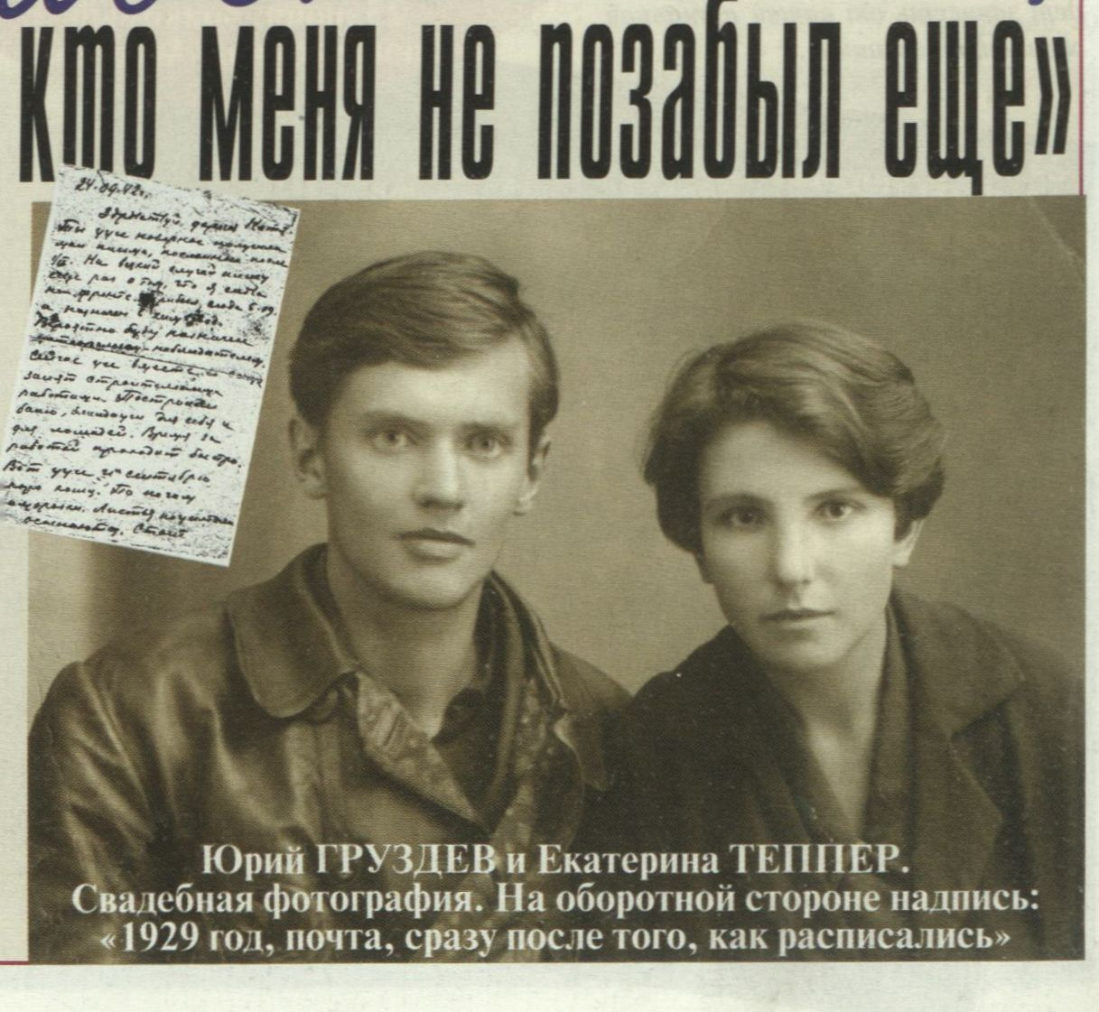

***20/Vn[ 1941 г.] Здравствуй, мама!***

***Я третий день боец РККА [Рабоче-Крестьянской Красной Армии]. Получил обмундирование и оружие. Пока в пределах Московской области. Больше, пожалуй, ничего не стоит писать.***

***Перед отъездом получил от Кати [жена] письмо. Она страшно серди­та на то, что Галю [старшая дочь] я с ней не отвез. Меня это тоже все время беспокоит. Очень тебя прошу* . *не выпускать ее из поля зрения. 1***

***Я просил Льва Евсеича Шутова (к. 15 в нашем доме), если будет оказия, переслать ее в Мичуринск к Кате. Если будешь у меня дома, по­говори, пожалуйста, с ним.***

***Писать часто мне не удастся. Поэтому не беспокойся, если писем долго не будет. Мы, как правило, вдали от населенных центров.***

***Привет Володе [брат] и Тане.***

***Твой Юра.***

***Адреса своего постоянного пока не имею. (На стр. 3)***

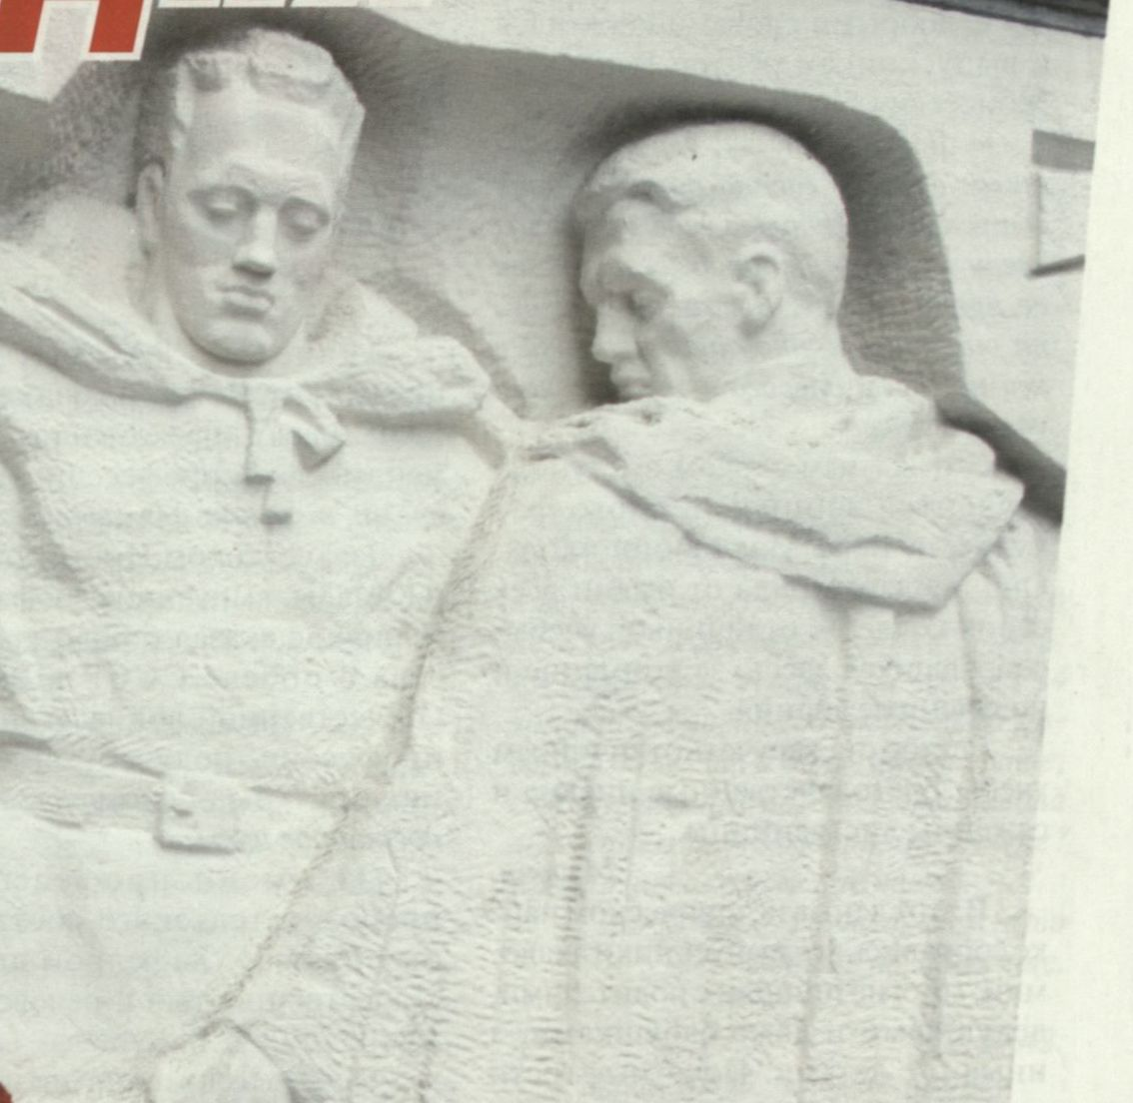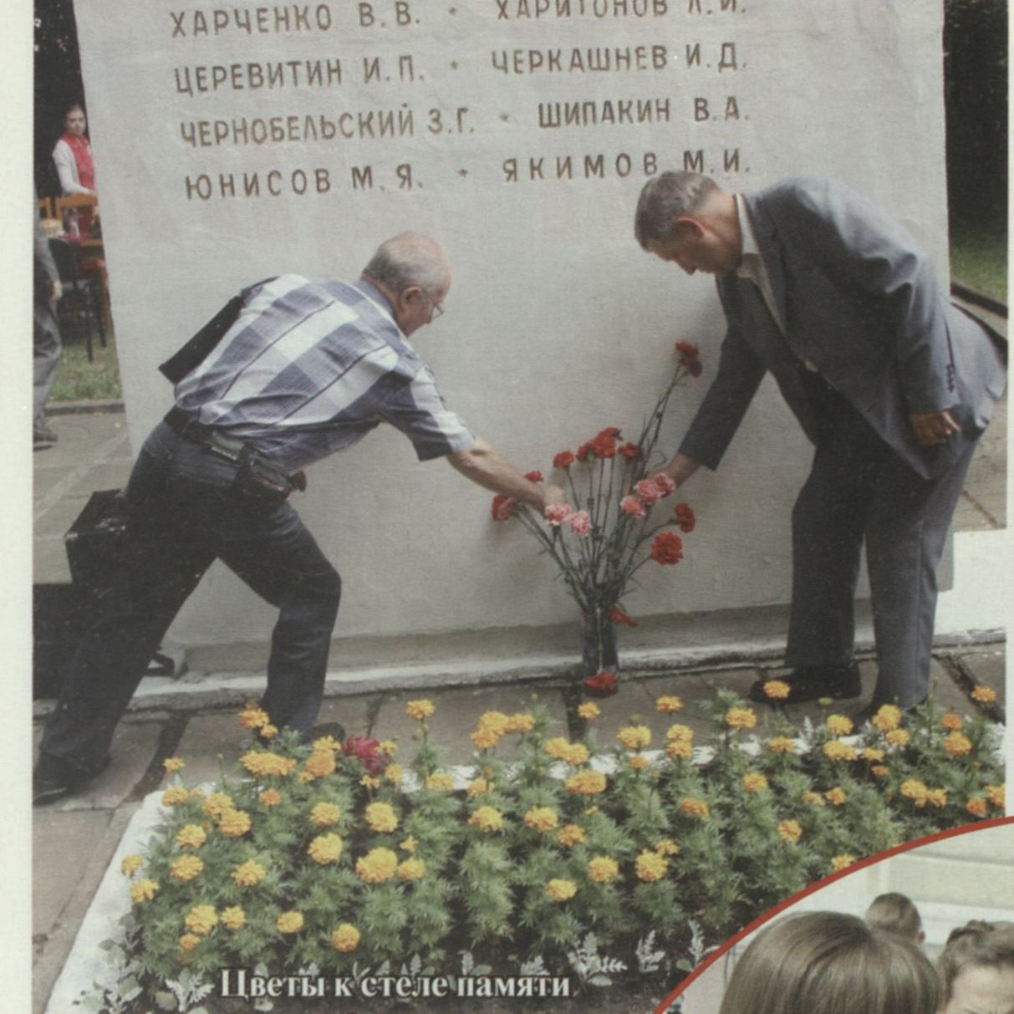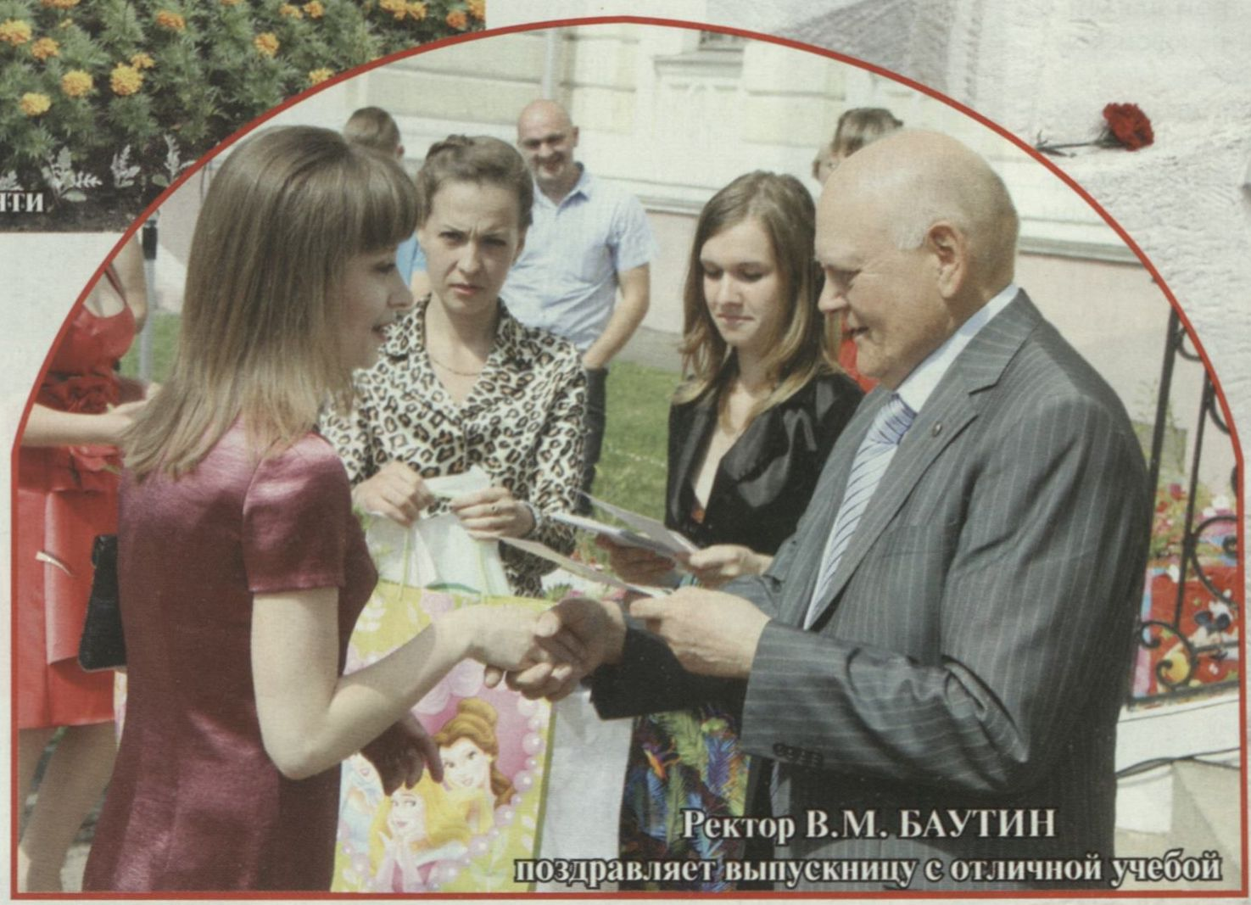

К 70-летию НАЧАЛА ВЕЛИКОЙ ВОЙНЫ

№7-8 июнь 2011 года

(Со cmp. 1)

**ТИМИРЯЗЕВКА** 3

проверки. В лагере прожил до 25. V. Освобожден и направлен через во­енкомат в Чебоксары. Вот коротко о том, что было со мною.

За эти месяцы прошел суровую школу. Надеюсь, что удастся рас­платиться с проклятыми фрицами за

9/VIII— 41 г.

Здравствуй, мама!

Я уже писал тебе, что наша часть прибыла на фронтовую полосу. В нашем расположении сравнительно спокойно пока. Живем позиционной жизнью. Наш новый почтовый адрес на обороте (по старому адресу, ко­торый я тебе сообщал, письма тоже доходят). Напиши мне сейчас же, как ты живешь. Где Галя? Я очень о ней беспокоюсь. Как дела в нашем районе?

Целую.

Твой[Подпись].

29/VIII1941 г.

Здравствуй, дорогая мама!

Наконец я получил от тебя от­крытку, посланную 12/VIH. 12-дневный путь ей пришлось проделать. Это была первая весть из Москвы. Почти полто­ра месяца я ничего не знал о тебе, Гале и Володе и, конечно, беспокоился. Как хорошо, что Галю удаюсь отправить к матери. От Кати я пока ничего не по­лучал, хотя мы на одной с ней железной дороге находимся.

Я уже писал, что мы прибыли к месту назначения. Здесь находимся уже довольно много времени. Я сейчас прикомандирован из роты в полк. Со­стою в комендантском взводе штаба полка. Работаю инструктором по своей специальности, наряду с этим выполняю все обязанности бойца.

Возможно, что в близком будущем буду назначен в более крупное соедине­ние по специальности. Хорошо отдо­хнули после длинных походов. Кормят нас хорошо. Я, например, всего пайка и не съедаю. Чувствую себя бодро. Физически окреп. Утром занимаемся физкультурой (зарядка), днем военная подготовка, а иногда выполняем зада­ния штаба полка. Через 2 суток несем караульную службу. Газетами нас снабжают, так что мы в курсе всех событий. Все мы с нетерпением ждем, когда нужно будет двигаться вперед. Чувствуется по всему, что прокля­тому Гитлеру и его мерзавцам не­долго осталось грабить нашу страну. Здесь, вблизи от передовых позиций, то, о чем пишут в наших газетах, о зверствах фашистов, подкрепляется часто рассказами очевидцев.

Близок уже час расплаты с под­лыми гадами. Как бы тяжелы ни были испытания и сколько бы ни длилась война, результатом ее будет полный разгром фашистской Германии. Се­годня пишу письмо Володе. Интересно было бы знать, где он находится. Мо­жет быть, по соседству со мной.

В дирекцию ТСХА относительно своей зарплаты я уже написал за­явление. Сегодня вышлю еще допол­нительную справку. Вот, пожалуй, пока все. Передай Тане, если ее увидишь, привет от меня.

Целую тебя, твой [Подпись].

8/IX [1941 г.]

Здравствуй, дорогая мама!

Вчера я получил от тебя посылку и открытку от 1/IX. Немедленно же ответил открыткой, а сегодня решил написать более подробно о себе в письме.

В день мобилизации 17/VIIвече­ром я уже шагал вместе с другими на сборный пункт под Москвой. Гаммы с гражданской одеждой получили но­венькое «с иголочки» обмундирование, заботливо приготовленное Москвош- веем, получили оружие новейшего образца, приняли присягу родине и стали бойцами рабоче-крестьянской Красной Армии. Началась походная жизнь. В походе, за работой на глазах прямо менялся облик людей. Все подтянулись, потеряли излиш­нюю полноту, загорели и окрепли. В первых числах августа прибыли на фронт. При выгрузке получили (далее несколько строк вымараны военной цензурой). Мы занялись созданием пояса обороны. Заготовили для фаши­стов хорошие подарки. Одновременно занимались военной подготовкой.

Задачи взвода — несение кара- ульной 'Службы по охране штаба. Хозяйственное отделение взвода об­служивает питание подразделений, состоящих (далее два слова вымараны цензурой). Живем в палатках, под головой вещевой мешок, рядом вин­товка и все необходимое, чтобы по боевой тревоге быть готовым. Месяц август прошел для нас спокойно. Занимались учебой, несли караулы, выполняли иногда отдельные поруче­ния штаба. Мне дано назначение по моей специальности — инструктаж подразделения.

Питание у нас вполне достаточ­ное. Не так разнообразно, как дома, но сытно. Все поправились. Последнее время к тому же наш стол стал разнообразнее: поступают посылки. Чувствуется конец лета: ночью холодно, а сегодня был даже иней. Кое-где желтеют листья, по ночам летят на юг птицы.

Проносятся над нами самолеты: и наши, и фашистские. Последние нас не беспокоят, т.к.мыхорошозамаскиро- ваны. На западе словно гигантскими рубелями катают белье: непрерывно действует наша артиллерия, громит немецкие укрепления. [По-видимому, отсутствует окончание]

13/IX- 41 г.

Здравствуй, мама!

Твою открытку от 2/IX— 41 г. я получил. Я живу по-прежнему. Здоров. На днях получил из Академии от­крытку. Сообщают о том, что мою зарплату высылают Кате. Выслали за 2-ую половину августа. Мне лично деньги здесь не нужны. До сих пор целы взятые с собою из Москвы. Питание достаточное, а больше ничего не тре­

буется. Получил от кафедры посылку. Запасы табака у меня теперь большие. Нет мундштука и спичек. Напиши, какие письма и открытки после 1/ГХ ты получила от меня.

Целую. Юра. P.S. Валенки раньше начала ноя­бря не высылай.

17/IX— 41 г.

Здравствуй, до­рогая Катя!

У меня изме­нился адрес (см. на обороте), о чем спешу тебе сообщить. Ра­ботаю по спе­циальности, ***чувствую*** себя хорошо. Здоров. Напи­ши мне, пересылают ли тебе мою зарплату из Академии (зарплата за мной по основной работе сохраня­ется пока). Из Академии сообщили о том, что выслали за 2-ую половину августа. Получаешь ли ты мои от­крытки и письма. Я пишу в среднем 1 раз в пять дней. Сообщи адрес И. И. Гунара.

Целую тебя, Галю и ребятишек.

Юра.

26/IX— 41 г.

Здравствуй, мама!

Вчера получил твое письмо от 16/IX — 41 г. Наша часть после большого перехода расположилась на берегу оврага. Кругом следы не­давних боев.

Танина посылка пришла, но я ее еще не получил в связи с передвиже­нием. Чувствую себя хорошо. Здоров. Если будешь посылать мне посылку, пришли очки. Они в кармане пиджака остались, кажется. От кафедры по­лучил посылку и письмо.

Целую [Подпись].

30/1-42 г.

Здравствуй, дорогая Таня!

Я жив и здоров. Побывал в окру­жении, за линией фронта, в тылу у немцев. Скрывался у Ильи под Калугой, а затем в Калуге. В Калуге дождался прихода наших войск. Сейчас продолжаю свою службу в Москве в конвойных войсках НКВД. Приключений и переживаний было много, но о них расскажу когда- нибудь при личном свидании. Сейчас я в полном неведении относительно судеб всех своих родных. Напиши, если

это письмо получишь, мне тотчас же [Угол письма оторван]. Где мама, Володя? Писала ли тебе Катя? Где она сейчас?

Мой адрес: Москва 150, почтовый ящик № 1490, мне.

С горячим приветом Ю. Груздев.

*27.05.42

Здравствуйте, мои родные Катя, Галя, Миша, Лена и Маша!

Наконец-то я узнал о том, что вы живы и здоровы, и узнал ваш адрес. Сейчас я сижу на квартире у Володи один и с нетерпением жду прихода мамы, Володи и Тани. В Москве я проездом. Завтра в 12.15 выезжаю в Чебоксары в одну из запасных частей. Попытаюсь, насколько это можно, в письме рассказать о том, что со мной было. В конце сентября 41 года наша часть была направлена на от­ветственный участок фронта к югу от Ельни.

Вскоре началось известное из газет осеннее наступление немцев. Наша часть с боями отступала к Вязьме. Принимал непосредственное участие ияв этих боях на разных ро­лях. Был в разведке, боевых охранени­ях, в круговой обороне и т.д. Остался цел и невредим. 8 суток пробивались мы к Вязьме, но противнику удалось опередить нас. Под Вязьмой попали в окружение. Около недели прожил с группой бойцов в лесу в землянке, пи­таясь чем придется, а затем решили выбираться. Угодили было в плен к «фрицам», которые погнали нас в лагерь в Вязьму. В первую же ночь с одним из товарищей бежал».

[У этого письма отсутствует пер­вая страница, поэтому оно без даты. На сохранившейся странице речь идет о пребывании Ю.Н. Груздевазалини- ей фронта после побега из плена]

...но в конце концов добрался я до де­ревни Фролово, где учителем мой дядя. Прожил я у него недолго. Какой-то мерзавец донес о том, что я скрываюсь в деревне, и староста пригрозил вы­дать меня немцам, если я не явлюсь сам к немецкому коменданту. При­шлось срочно сматываться. Ушел в Калугу и там пробыл на нелегальном положении до прихода наших. Явился в военкомат и был направлен в одну из частей, стоявших в Калуге, а оттуда был послан в Москву, где формировался новый полк. Из Москвы же меня как бывшего в окружении и жившего на оккупированной территории от­правили в специальный лагерь для

себя лично и за то, что они творили на нашей земле. Все мы, побывавшие за чертой фронта, действительно научились ненавидеть врага и спуску ему давать не будем.

Чувствую себя в общем удовлет­ворительно. Ничем не болел. В лагере, в особенности в последнее время, жил хорошо. Много читал, бывал в кино. Нельзя было только переписываться, и это, конечно, было тяжело. Сегод­ня узнал, что все мои родные живы и здоровы. Володя сейчас в Москве получает новое назначение. Звонил в Академию. Узнал о смерти Ивана Александровича [Каблукова] и о дру­гих академических новостях.

Как хотелось бы поговорить с тобою, Катюша, и повидать вас всех! Тебе тоже много, наверное, пришлось пережить за это время. Как Галя, как ребятишки ? Пока адреса точного не имею. Дали нам только такой: г. Чебоксары Чувашской АССР, 14 запасная бригада. Как только до­берусь до места и получу назначение, сообщу точный адрес. Выплачивала ли Академия мою зарплату тебе? Крепко-крепко всех вас целую.

Юра. Привет всем, кто меня не позабыл еще.

12.10.42.

Здравствуй, дорогая Катя!

Я переехал на новое место. За­нимаюсь сейчас учебой в тыловой обстановке. Пробудем здесь некото­рое время. Чувствую себя неплохо. Здоров. Писем от тебя нет с конца августа. Есть ли ответ из НКО [На­родного комиссариата обороны] на ходат[айство/акад[емии[? Адрес мой пиши только тот, который указан на обороте. Целую тебя и детей.

[Подпись]

20.10.42 г.

Здравствуй, дорогая Катя!

С конца августа не имею от тебя писем, хотя тебе я писал неодно­кратно. За это время я месяц пробыл на фронте. 7октября мы переехали на новое место, где будем пополняться и обучаться. Поместились пока в землянках около одного районного городка в тылу. Места здесь довольно скучные: степь да степь. Начались осенние дожди с холодными ветрами. Чернозем здешний размок, и грязи хватает. Жизнь протекает однооб­разно. Утром подъем в 6 часов. Еще темно совсем. Зарядка и умывание до 7 ч., затем завтрак и занятия до 2-х. Обед и опять занятия.

(На стр. 4)

